Catherine Wang

Documentation technique

Site GSB – Médecins

**Le projet**

Le laboratoire Galaxy Swiss Bourdin (GSB) est amené dans ses différentes activités à contacter les médecins installés, par exemple les visiteurs médicaux du laboratoire se déplacent afin de présenter les nouveaux produits pharmaceutiques.

Une base de données de médecins est utilisée dans ces différents processus. Cette base de données évolue fréquemment, ceci à cause de départ à la retraite de médecins ou d’installation de nouveaux praticiens. Les applications doivent intégrer ces évolutions des données.

Il a été décidé de confier à une société de services informatiques la responsabilité de développer deux applications donnant accès aux informations de la base de données.

1. Partie 1 : la consultation sur une application de type client lourd, des médecins.

2. Partie 2 : la consultation sur un téléphone (ou une tablette) Android des médecins.

Un certain nombre de contraintes ont été fixées :

- Le développement sera réalisé dans un langage orienté objet. L'architecture applicative sera en MVC.

- L'application utilisera la base de données PostgreSQL fournie. Elle est garnie et mise à jour par une entreprise spécialisée qui nous vend ces informations.

- Les informations exposées indiqueront simplement les nom, prénom, adresse, téléphone et spécialité médicale complémentaire des médecins généralistes. Vous pouvez consulter le document précisant la structure de l’application, qui reprend tous les attendus.

**Les médecins :**

Les médecins sont le cœur de cible des laboratoires. Aussi font-ils l’objet d’une attention toute particulière.

Pour tenir à jour leurs informations, les laboratoires achètent des fichiers à des organismes spécialisés qui donnent, les diverses informations d’état civil et la spécialité complémentaire.

Structure du site :

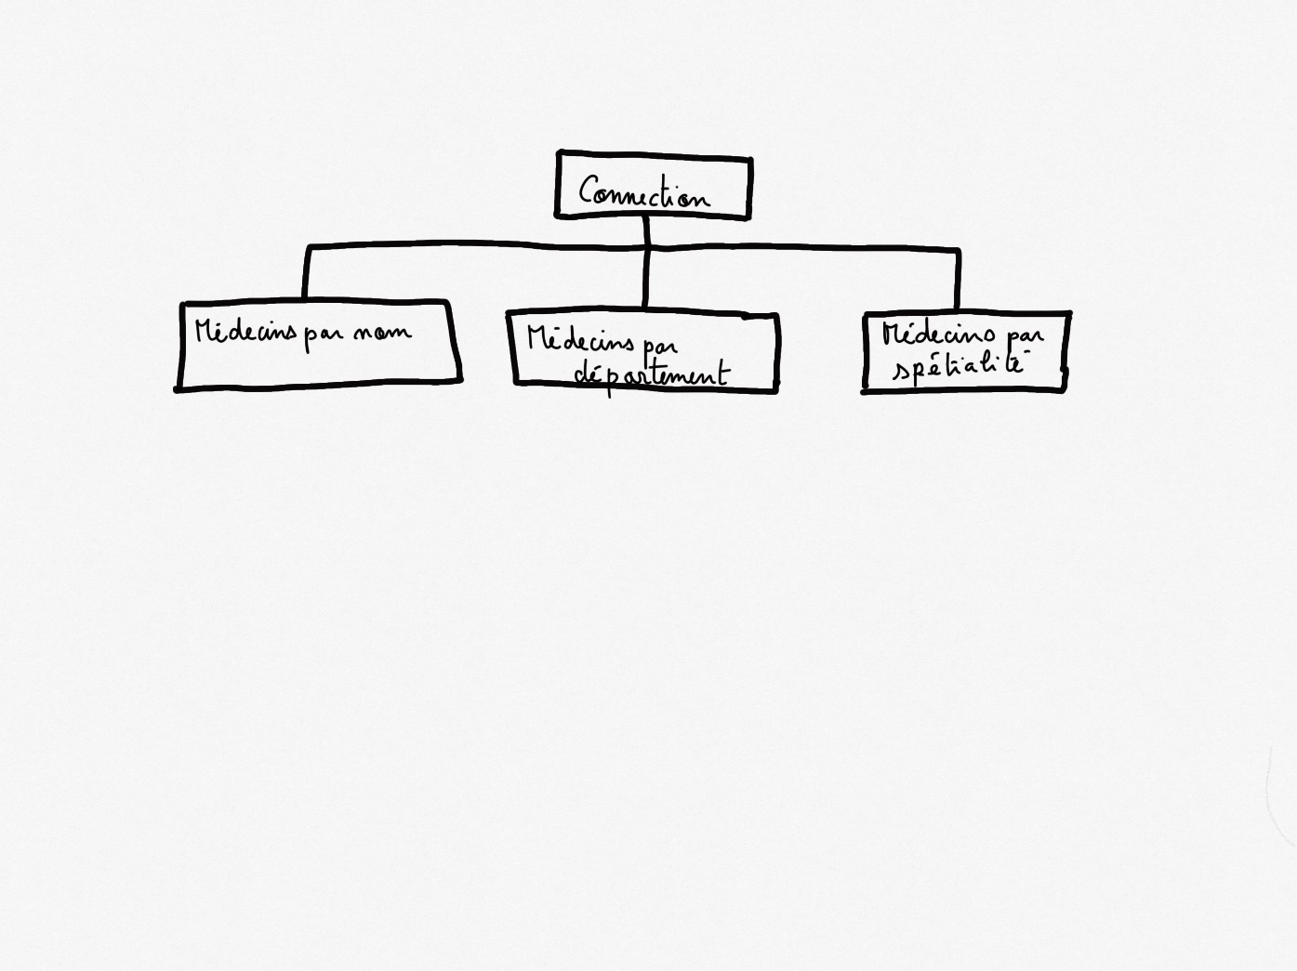

*Page d’accueil après s’être connecter.*

Le code de ce site est fait avec la méthode MVC (Modèle, Vue, Contrôleur).

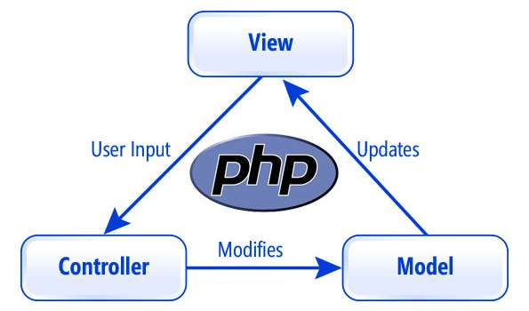

Dans les contrôleurs il y a un « contrôleur principal » qui me permet au site de passer entre les différents contrôleurs.

Dans les modèles, il y a toutes les fonctions.

Et puis les vues en principalement écrit en HTML couplé avec du PHP avec le Framework Laravel.

Mes fichiers de la vue et les routes qui me permettent de me diriger entre les différentes fonction et page de la vue.